臺北市立松山高中98學年度第二學期高一基礎物理第二次段考
範圍：熱、聲、光 班級： 座號： 姓名：
一、單選題：(每題兩分)
1. 將比熱為 s₁ 與 s₂ 的兩金屬物質，取等質量製成合金時，則合金的比熱為 (A)s₁＋s₂ (B)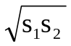 (C)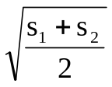 (D)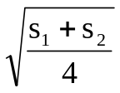 (E)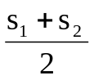
2. 用供熱速率穩定的加熱器使 0°C 的冰熔化時，熔化 100 公克的冰費時 10 分鐘。今欲使 100公克 0°C 的冰變成 100°C 的水蒸氣時，需要加熱的時間為多少分鐘？ (A)12.5 (B)22.5 (C)80 (D)90 (E)10
3. 大華自訂一種新溫標，他將1大氣壓下水的冰點與沸點等分為200格，且將冰點的溫度定為50 p， 今大華在1大氣壓下測量一杯水的溫度為130 p時，則該溫度與攝氏幾度等溫？ (A) 30 ˚C (B) 40 ˚C (C) 50 ˚C (D) 60 ˚C (E) 130
4. 下列(甲)～(戊)之現象中，何者為放熱的過程？(甲)水蒸發形成水蒸氣；(乙)天空下雪；(丙)乾冰昇華；(丁)湖水結冰過程；(戊)煮開水從壼嘴冒出蒸氣形成白霧。 (A)甲丙 (B)甲丙戊 (C)甲乙丙戊 (D)乙丁戊 (E) 甲戊
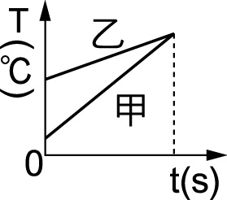
5. 乙的密度大於甲，以相同熱源加熱時，其溫度與時間的關係如附圖所示。何者正確？ (A)乙的比熱較大 (B)乙的質量較大 (C)乙的體積較大 (D) 甲的比熱較大(E) 兩者欲升高l℃，乙需時較久
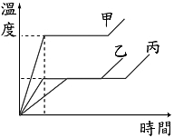
6.三種皆為固體的物質甲、乙、丙，再加熱後的溫度與時間關係曲線如下圖所示，由圖可知(A) 甲的比熱小，故溫度升得快 (B)乙、丙在同時間的溫度不同，故不可能為同種物質 (C)甲的沸點最高 (D) 乙、丙有相同的熔點，故可能為同種物質 (E) 乙、丙有相同的熔點，故質量相等。

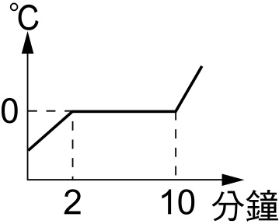
7. 以供熱穩定的熱源加熱冰塊時，冰塊的溫度與加熱時間的關係如附圖所示。已知冰塊的質量為72克，若熱源的熱量全部由冰吸收，熱源的供熱速率為（冰的熔化熱為80卡／克） (A) 8.3 (B) 12 (C)240 (D) 640 (E) 720 卡／秒

8. 一均勻金屬圓板之中心有個圓孔半徑為r，今將此圓板均勻加熱，則圓孔的變化為何？ (A) r不變 (B) r變大 (C) r變小 (D)不變 (E)可能變大也可能變小

9. 把400克之冷金屬塊，投入質量為100克、溫度為10 ˚C之水中、平衡後整個系統之溫度為0 ˚C，金屬塊上並附一層10克之冰。已知該金屬之比熱為0.10卡∕克- ˚C，水之凝固熱為80卡∕克，設整個系統沒有流失熱量，也沒有從外界獲得熱量，容器的吸熱或放熱皆不予考慮，則該金屬塊之原來溫度為 (A)－10 ˚C (B)－20 ˚C (C)－45 ˚C (D)－60 ˚C (E)－90 ˚C
10. 下列有關熱的敘述何者正確？ (A)在高山上煮飯常半生不熟，此乃因氣壓高，沸點降低 (B)喝熱水時，若嫌太熱常以口吹氣，主要造成傳導作用，將水之熱帶走 (C)海水比熱較大，故夜間風從海上向陸地吹 (D)雙金屬片（複棒）冷卻時，向膨脹係數較大的一方彎曲，故可用來當作「自動開關」 (E)熱輻射時，熱只能由高溫傳向低溫
11. 欲在一絕熱杯內，利用0 ˚C的冰和100 ˚C的沸水混合，調製出450克20 ˚C的水，若分別取用x克的冰和y克的沸水，則之值為若干？(冰的熔化熱80卡∕克) (A) (B) (C) (D) (E)
12. 當氣溫升高時，一振動物體在空氣中傳播的聲波，其 (A)波速不變 (B)頻率變大 (C)振幅變大 (D)波長變長 (E)週期變大
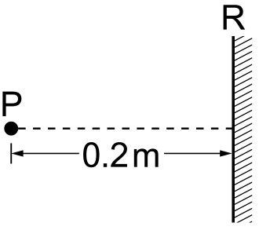
13. 一金屬棒長1020公尺，今由一端敲擊後，站在另一端的人聽到間隔2.5秒的兩次聲響，如果當時聲速在空氣中為340公尺／秒，求此金屬棒中的聲速為 (A) 850 (B) 1020 (C) 1360 (D) 1700 (E) 2040 公尺／秒
14. 在水波槽邊緣有一反射面R，離反射面0.2公尺處P，滴下一滴水滴，若水波的速度是0.l m／s，則下列何者表示3秒後的反射波形？
(A) 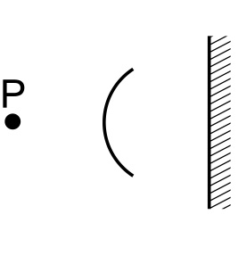 (B) 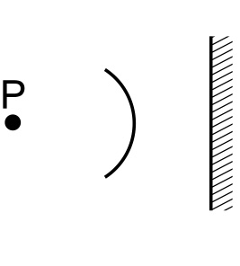 (C) 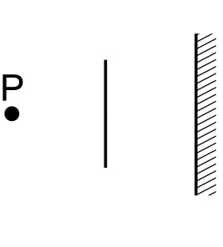 (D) 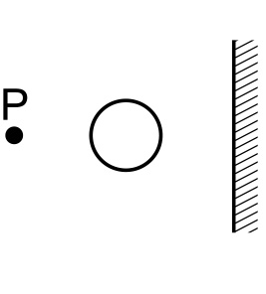
15. 下列有關聲音強度的敘述，何者正確？ (A)聲音的強度也即是聲音的響度 (B)分貝與聲音強度為相同的單位 (C) 80分貝的聲音，其強度為50分貝聲音的30倍 (D) 0分貝時，聲音的強度約為10^{－12}瓦／公尺² (E) 0 分貝的聲音，是指沒有任何振動的聲音

16. 下列各種物理現象中，哪一種是不能夠以幾何光學的理論來解釋的？ (A)針孔成像 (B)烈日 下的樹影 (C)肥皂泡薄膜的五顏六色 (D)面鏡成像 (E)月食

17. 能支持光是直線傳播的最重要現象是 (A)光的折射 (B)影子的形成和針孔成像 (C)光的繞射 (D)光速是最快 (D)光有七種顏色
18. 在電影院中看銀幕上的影像，是利用光的何種特性？ (A)漫射 (B)折射 (C)繞射 (D)散射

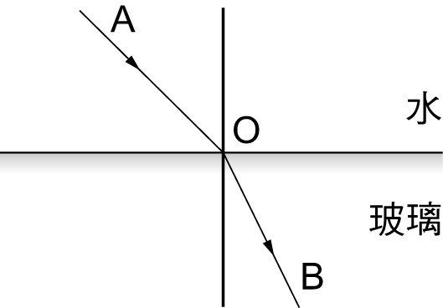
19. 一般家用平面鏡是由一定厚度的透明玻璃片，在其中一面鍍上不透光金屬膜製成。小明注意到若用鉛筆尖直接抵住鏡面時，鉛筆尖的像與筆尖有一小段距離，估計該小段距離是鏡面玻璃片厚度的兩倍。依據上述，家用平面鏡使物體成像的主因， 是下列敘述的哪一項？ (A)由光在透明玻璃片表面反射造成 (B)由光在透明玻璃片表面折射造成 (C)由光進入且透過透明玻璃片， 再被塗在另一玻璃面上的不透光金屬膜反射造成(D)由光進入且透過透明玻璃片， 再被另一面的玻璃面反射造成
20. 如附圖所示，一光線在水中沿AO入射至玻璃後，沿OB折射，下列敘述何者正確？
(A)若入射角增大，有可能產生全反射 (B)若光改自BO入射，則會沿OA折射 (C)光在水中的速率小於在玻璃中的速率 (D)光在水中的波長等於在玻璃中的波長 (E) 在水面沒有反射發生
21. 某相交兩平面鏡，如互成直角，今以50度的入射角射入一平面鏡，經兩次反射後最後的光線與原入射線間之夾角為多少度？ (A) 180° (B) 120° (C) 90° (D) 60° (E) 30°
22. 近視眼須配戴何種眼鏡校正？其理由為何？ (A)凹透鏡，因為它能發散光線 (B)凸透鏡，因為它能發散光線 (C)凹透鏡，因為它能會聚光線 (D)凸透鏡，因為它能會聚光線

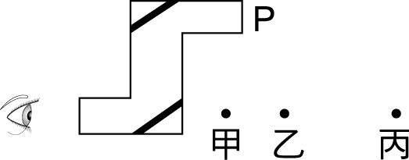
23. 游泳時戴上泳鏡，在水中可看清景物；若不戴泳鏡，即使是視力正常的人在水中，所看到的景物也模糊不清。不戴泳鏡時，無法看清水中景物的主要原因為下列哪一項？ (A)在水中瞳孔會縮小，使進入眼睛的光線不足 (B)在水中時，不戴泳鏡會比較緊張，無法集中精神 (C)水分子會碰撞射向眼睛的光，使進入眼睛的光線不足 (D)與光在空氣中傳播的情形相比，光在水中的傳播速率更接近光在眼睛內的傳播速率
24. 利用兩平面鏡的鏡面相向作成簡單潛望鏡，並觀察物體P，所見到的像，其成像位置？(A)大約位於甲位置 (B)大約位於乙位置 (C)大約位於丙位置 (D)大約位於原物的位置
25. 碟形天線可用來接收人造衛星所傳送的無線電波，其形狀為 (A)球凹面 (B)橢圓面 (C)雙曲面 (D)拋物面 (E)平面
26. 圓形平面鏡鉛直豎立，與一屏幕相對立，相距 6 公尺，若一點光源置於面鏡之中心軸線上，欲使屏幕上被反射光照亮的面積為鏡面 16 倍，則此光源須距鏡面多少公尺？ (A) 1 (B) 2 (C) 4 (D) 5 (E)10公尺
27. 一根弦振動時，若其最低頻率為f，則下面幾種頻率2f、2.5f、4f、6f、9.7f，有幾種頻率是不可能存在的？ (A) 1 (B) 2 (C) 3 (D) 4 (E) 5
28. 光以相同的入射角從水中射出到四種不同的介質中，其折射情形如附圖所示，且θ₁＞θ₂＞θ₃＞θ₄。試問哪一種介質的折射率最大？
(A)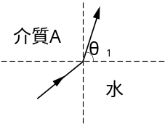 (B)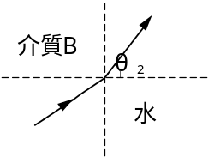 (C)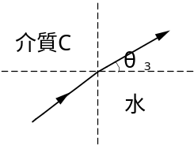 (D)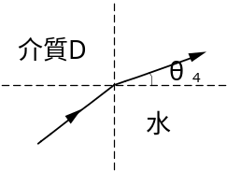
29. 可愛的培培站在平面鏡前1公尺處，觀察身後的盆栽於鏡中的像時，覺得盆栽的像與她相距5公尺，則盆栽與平面鏡相距多少公尺？ (A) 2 (B) 4 (C) 5 (D) 6
30. 下列有關琵琶樂器設計原理的敘述，哪一項敘述是正確的？ (A)彈奏長度相同，但粗細不同的弦，粗弦的音調較低 (B)彈奏長度相同，但張力不同的弦時，張力大者音調較低 (C)彈奏時按住不同的位置以改變弦長時，弦長較短者對應的音調也較低 (D)彈奏的力量愈大時，彈出的音調也較低 (E)彈奏的力量愈大時，彈出的聲速比較快。

二、多選題：(每題4分，答錯一個選項倒扣0.8分)
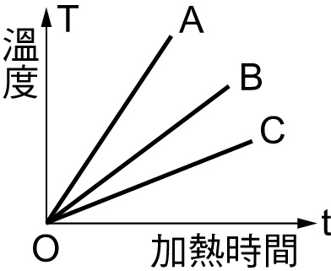
31.A、B、C三個金屬，用相同的穩定熱源加熱，其溫度-加熱時間的關係如附圖，下列何者正確？
(A)加熱時間相同，A升溫最多(B) 加熱時間相同，A吸熱最多 (C)三者相比，A的熱容量最小 (D)若三者比熱相同，則A的質量最大 (E)若三者質量相同，則A的比熱最小

32.下列哪些現象的解釋是正確？ (A)因棉被可以保暖，故用棉被包住冰塊可以加速冰塊熔化 (B)閣樓是利用空氣的熱傳導性差，作為絕熱層 (C)山谷中的炊煙鉛直上升至某高度不再上升，是因為高山噴射氣流所致 (D)家用窗型冷氣機背面的皺摺金屬片，是為了增加散熱面積 (E)夏天常有人玩滑翔翼，是利用陸地熱空氣的上升，獲得向上的推力
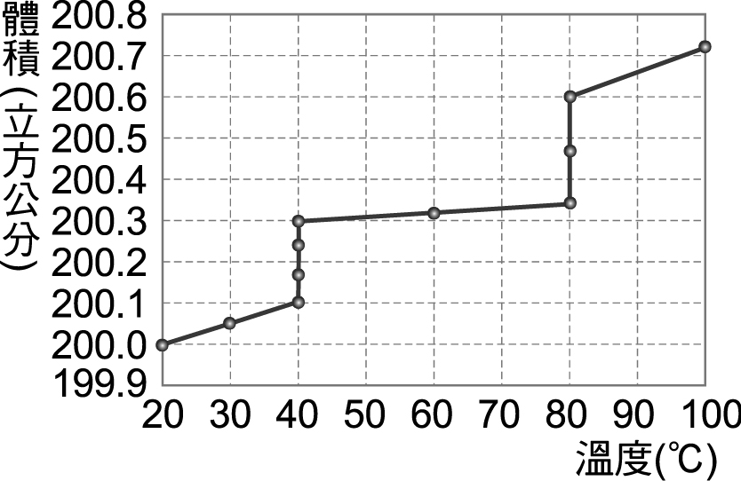
33.取室溫20℃時為固體狀態的某物質若干公克，置於一容器中，在定壓下以穩定熱源加熱。加熱過程中，相同時間間隔做一次測量，所測得此物質的溫度和體積的關係，如附圖所示，加熱結束時此物質為氣態。設加熱過程中，熱源所供應的熱量全部被此物質吸收。依據附圖與以上敘述，下列有關此物質的敘述，何者正確？ (A)加熱時，液態比固態易於升溫 (B) )從液體變成氣體時，體積會收縮 (C熔化期間，固體會沉在液體下面 (D)溫度升高一度，液態時的體積膨脹比固態時大 (E)氣態時的密度比固態時大
34.下列有關溫度計的敘述，何者正確？ (A)好的溫度計，熱平衡所需的時間愈長愈好 (B)溫度計之熱容量愈小，對被測物的溫度干擾也愈小 (C)溫度計的測溫材籿料對溫度的變化愈敏感愈好 (D)溫度計的體積愈大，準確度也愈高 (E)溫度計在使用前要做好零點校正工作

35.冷氣機及冰箱等冷卻系統是由冷媒、壓縮機、高（低）壓管等組成。下列敘述何者正確？ (A)當壓縮機啟動後，氣態冷媒被壓入冰箱背後的高壓管中，凝結變成液態 (B)液態冷媒被驅動上升經一段窄管（稱為針閥），噴入冰箱內的低壓管中，液態冷媒迅速蒸發 (C)爆發後的氣態冷媒被壓縮機再壓入高壓管中，重新凝結成液態 (D)氣態冷媒凝成液態時所放出熱，經由高壓迴管和緊貼在其上的散熱片釋放到冰箱外的環境中 (E)冰箱背後的散熱片塗成黑色的原因主要在提高散熱效果
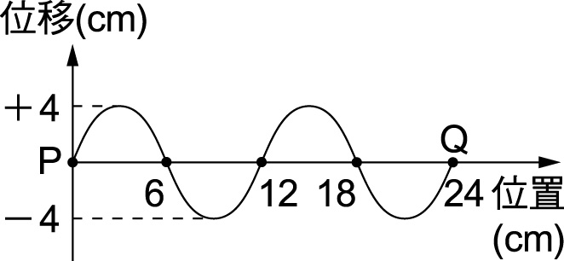
36.一連續週期波由P傳至Q如附圖，已知每個質點在1分鐘內完成60次完整的振動，則下列何者正確？
(A)此週期波之振幅為4 cm (B)此週期波之波長為6 cm (C)此週期波之振動頻率為10 Hz (D)此週期波之波速為12 cm／s (E)此週期波由P傳至Q歷時2秒
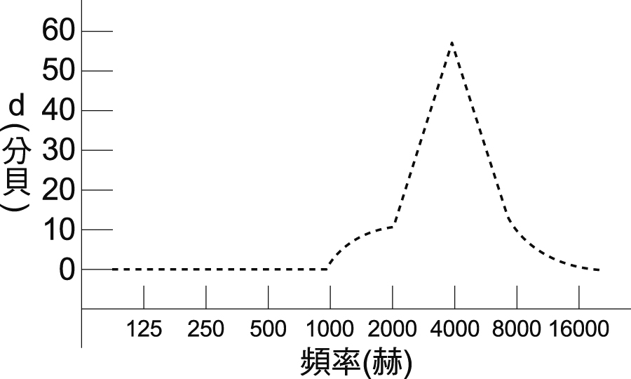
37.可聞聲的頻率範圍大約為20赫到20000赫。某人由於長期在高分貝的環境下工作，聽力受損，他能聽到的最微弱聲音，其分貝值較聽力正常者高出d，附圖所示為d隨頻率的變化。有關此人聽力的敘述，何者正確？
(A)此人與正常者比較，會覺得汽車的隔音效果較佳 (B)在低音調的部分，此人的聽力，比聽力正常者為差 (C)在高音調的部分，此人聽到的聲響比聽力正常者更大聲(D)此人只能聽到親友低頻的聲音，所以會覺得親友說話的音調比以往為低
38.當聲波在不同介質的交界面發生反射現象時，下列敘述哪些是正確的？ (A)反射波與入射波之波速相同 (B)反射波與入射波之能量相同 (C)反射波與入射波之振幅相同 (D)反射波與入射波之頻率相同 (E)反射波與入射波之波長相同
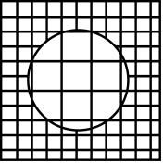
39.附圖是某甲以透鏡觀察方格紙的成像，像與紙皆在透鏡前，中央圓圈所呈現的是他由透鏡看到的方格紙，下列哪些選項為正確？ (A)他所使用的是凸透鏡 (B)鏡中所看到的像是正立虛像 (C)透鏡與方格紙的距離為小於透鏡的焦距 (D)欲使所見的像變大些，應將透鏡稍移離開方格紙
40.有關實物對凸透鏡成像之敘述，何者正確？ (A) 物、像沿主軸移動的方向必同向 (B)虛像恆比實物大 (C)可能在鏡前成放大虛像 (D)鏡前焦距內不可能成像 (E)將凸透鏡遮住上半部所成的實像，像長僅為原來的一半
臺北市立松山高中98學年度第二學期高一基礎物理第二次段考
範圍：克普勒與萬有引力定律 班級： 座號： 姓名：

答案卷

一、選擇題：
1 | 2 | 3 | 4 | 5 | 6 | 7 | 8 | 9 | 10
E | D | B | D | E | D | B | B | C | D
11 | 12 | 13 | 14 | 15 | 16 | 17 | 18 | 19 | 20
A | D | E | A | D | C | B | A | C | B
21 | 22 | 23 | 24 | 25 | 26 | 27 | 28 | 29 | 30
A | A | D | C | D | B | B | A | B | A

二、複選題：
31 | 32 | 33 | 34 | 35 | 36 | 37 | 38 | 39 | 40
ACE | BDE | AC | BCE | ABCDE | ADE | AD | ADE | ABCD | ABC

